Информационный проект
«ФОРМИРОВАНИЕ ФУНКЦИОНАЛЬНОЙ ГРАМОТНОСТИ на уроках физики»
РЕБЕНОК-ЭТО НЕ СОСУД, КОТОРЫЙ НАДО ЗАПОЛНИТЬ,
А ФАКЕЛ, КОТОРЫЙ НАДО ЗАЖЕЧЬ
К.Д. Ушинский
Цель:
- способствовать формированию у детей функциональной грамотности : умения выстраивать диалог, работать на основе сотрудничества
Актуальность
- Соответствует современной государственной образовательной политике;
- Развитие у школьников умения использовать свои знания в своей повседневной жизни позволит выпускникам активнее и успешнее включиться во взрослую жизнь, занять устойчивую жизненную позицию, влиять на процессы, происходящие в обществе.
- «Образование должно быть наполнено новым качеством и содержанием»
- Функциональная грамотность – способность человека вступать в отношения с внешней средой, быстро адаптироваться и функционировать в ней.
Школа должна научить своих учеников применять полученные знания в повседневной жизни.
В сегодняшних условиях существуют множество методов и приёмов работы для развития функциональной грамотности
Метод проблемного обучения
Метод, в ходе которого подача нового материала происходит через создание проблемной ситуации.
Прием «Корзина идей»
Метод организации индивидуальной и групповой работы учащихся на начальной стадии урока, когда идет актуализация имеющегося у них опыта и знаний.
Прием «Найди ошибку»
Универсальный приём, активизирующий внимание учащихся.
Учитель предлагает учащимся информацию, содержащую неизвестное количество ошибок. Учащиеся ищут ошибку группой, в парах или индивидуально, спорят, совещаются.
Исследовательский метод
Направлен на решение практических задач, результат выполнения – конкретный полезный предмет, модель и т.п.
Учитель предлагает провести самостоятельное исследование в форме наблюдения, записать результаты по заданной форме, провести защиту.
Case study (кейс-стади)
Метод, позволяющий учащемуся принимать решения и брать на себя ответственность за принятые решения.
Выделю три группы заданий под условными рубриками:
-Группа заданий под рубрикой «Как узнать?»
-как обьяснить?
-сделай вывод;
-проведи опыт.

Задания по естественно -научной грамотности
7 класс Раздел «Механическое движение»

Подраздел «Механическое движение и его характеристики Система отсчета»
Цель обучения 7.2.1.1 объяснять смысл понятий –
материальная точка, система отсчета, относительность механического движения; траектория, путь, перемещение.

Уровень мыслительных навыков Знание и понимание
Применение
Критерии оценивания ^{Обучающийся}
• Объясняет смысл понятий материальная точка.
• Определяет системы отсчета, в которых тело движется.
• Сравнивает путь и перемещение.

Задание 1
Автомобиль движется по шоссе. При каких условиях его можно рассматривать как материальную точку?

Задания:
- определить условия для принятия автомобиля за материальную точку.

Задание 2
Мальчик сел на велосипед и поехал по дороге. Его сестра, сидя на скамейке, наблюдает, как рядом с велосипедом бежит собачка, не отставая не опережая его, а около скамейки, топчась на месте, ожидает возвращения его друг Петя. Соедините линиями объекты, которые относительно друг друга находятся в покое.
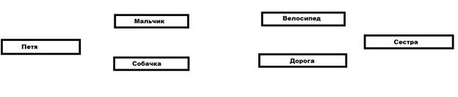

Задание
- различать разные системы отсчета.

Задание 3
Определите путь или перемещение:
a) оплачивается при проезде в такси?
b) показывает счетчик на спидометре автомобиля?

Задания
- различать путь и перемещение.
Задание 4
По заданным траекториям движения тела начертите его перемещение в тот момент времени, когда тело переместилось из точки А в точку D.
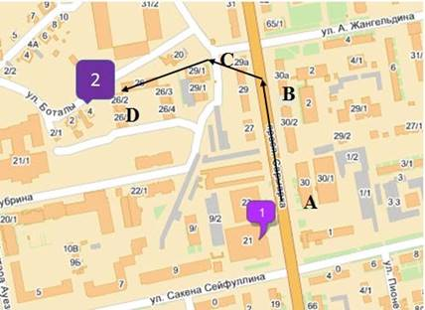

Задания
- показывать траекторию движения тела на участке.

Задание 5
Внимательно посмотрите на фотографии и скажите, при решении каких задач можно рассматривать движение спортсмена как движение материальной точки. Объясните почему.

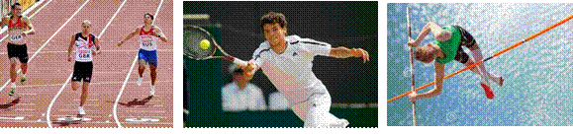

Задание
- определять смысл понятия «материальная точка».
Задание 6
Вертолет поднимается вертикально вверх. Нарисуйте в тетради траекторию точки лопасти несущего винта:
А) относительно пилота
В) относительно механика, оставшегося на земле

Задания
- нарисовать траекторию лопасти винта относительно пилота; - нарисовать траекторию лопасти винта относительно земли.

Подраздел «Относительность механического движения»

Цель обучения | 7.2.1.2 приводить примеры относительности механического движения.
Уровень мыслительных навыков | Знание и понимание
Критерии оценивания | Обучающийся  • Различает в каких системах отсчета тело движется/находится в покое
Задание 1
Автомобиль и комбайн движутся прямолинейно, так что некоторое время расстояние между ними не меняется. Укажите, относительно каких тел каждый из них находится в покое, и относительно каких тел движется?

Естественнонаучные умения
- определять относительно каких тел автомобиль и комбайн находятся в покое; - определять относительно каких тел автомобиль и комбайн движутся.
Подраздел «Прямолинейное равномерное и неравномерное движение»

Цель обучения 7.2.1.3 различать прямолинейное равномерное и
неравномерное движение

Уровень мыслительных Знание и понимание навыков

Критерии оценивания ^{Обучающийся}
• Отличает равномерное движение от
неравномерного.

Задание 1
Определите по рисунку движущееся равномерно тело.
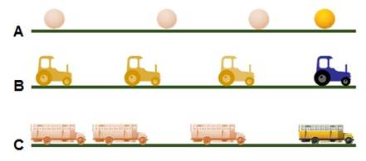

Естественнонаучные умения
- Определять признаки равномерного движения;
- Определять признаки неравномерного движения.

Подраздел «Расчет скорости и средней скорости»

Цель обучения | 7.2.1.4 вычислять скорость и среднюю скорость движения тел.
Уровень мыслительных навыков | Применение
Критерии оценивания  Задание 1 | Обучающийся • Рассчитывает скорость движения тел по формуле.  • Определяет среднюю скорость движения на всем пути.
Заполните недостающие величины в таблице
 |  |  |  |  | 
Скорость | 0,18 км/ч |  | 7 м/с | 2,3 м/с | 63 км/ч
Путь |  | 150 см |  | 2300 мм | 35 м
Время | 0,5 мин | 1 мин | 10 с

Задания
- переводить единицы измерения в систему СИ;
- использовать формулу определения скорости для расчета скорости движения тел;
- использовать формулу определения скорости для расчета пройденного пути;
- использовать формулу определения скорости для расчета времени.

Задание 2
Автобус за первые 2 часа проехал 90 км, а следующие 3 часа двигался со скоростью 50 км/час. Какова средняя скорость движения автобуса на всем пути?

Естественнонаучные умения
- определять весь пройденный путь автобуса;
- определять затраченное время;
- использовать формулу для определения средней скорости движения тела.

Подраздел «Графическое представление различных видов
 |  | механического движения»
Цель обучения |  |  | 7.2.1.5 строить график зависимости перемещения от времени при равномерном прямолинейном движении, применяя обозначение единиц измерения на координатных осях графика и в таблице.
Уровень мыслительных навыков |  |  | Применение
Критерии оценивания |  |  | Обучающийся  • Строит график зависимости пути от времени при равномерном движении. • Обозначает единицы измерения на координатных осях.
Задание 1
В таблице приведены пути, пройденного телом за различные промежутки времени.
Пройденный путь/ м | 0 | 180 |  | 360 | 540 | 720 | 900
Время/с | 0 | 1 |  | 2 | 3 | 4 | 5

Используя эти данные, постройте график зависимости пути от времени.

Естественнонаучные умения
- чертить координатную плоскость и отмечает единичные отрезки на ней;
- выбирать масштаб;
- строить график по точкам.

Подраздел «Графическое представление различных видов механического движения»
Цель обучения | 7.2.1.6 находить скорость тела по графику зависимости перемещения от времени при равномерном движении
Уровень мыслительных навыков | Применение
Критерии оценивания | Обучающийся  • Определяет скорость тела по данным графика.
Задание 1
По графику, изображенном на рисунке, определите скорость движения велосипедиста.
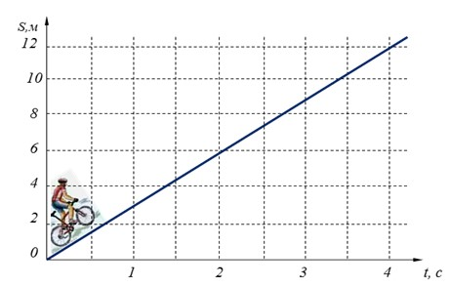

Естественнонаучные умения
- находить по графику и записывать путь, пройденный за определенный промежуток времени;
- использовать формулу вычисления скорости при равномерном движении.

Задание 2
На рисунке представлены графики зависимости пройденного пути от времени для четырех тел.

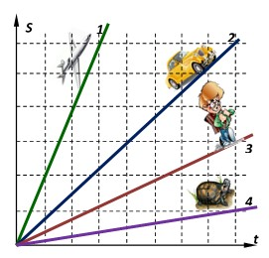
Выберите правильное соотношение скоростей этих тел.
A) υ₁ > υ₂
B) υ₃ > υ₂ C) υ₃ < υ₄
D) υ₁ < υ₂

Естественнонаучные умения
- определять по графику скорости тел и сравнивает их.

Подраздел «Графическое представление различных видов механического

движения»
Цель обучения | 7.2.1.7 находить перемещение тела, используя графическую зависимость скорости от времени при равномерном прямолинейном движении.
Уровень мыслительных навыков | Применение
Критерии оценивания | Обучающийся  • Определяет пройденный путь тела по данным графика.
Задание 1
На рисунке дан график зависимости модуля скорости движения автомобиля от времени. Какой путь прошел автомобиль за 7 с?
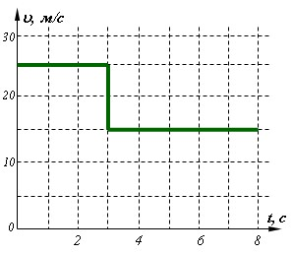

Естественнонаучные умения - определять по графику скорости тела в начале и в конце движения;
- применять формулу вычисления пути при равномерном
движении для каждой части пути;
- определять пройденный путь.

2-четверть Раздел «Плотность» Подраздел «Масса и измерение массы тел»
Цель обучения измерять массу тела с использованием электронных, пружинных, рычажных весов и
анализировать класс точности приборов.

Уровень мыслительных Навыки высокого порядка навыков

Критерии оценивания ^{Обучающийся}
• Предоставляет четкие указания о том, как
измерять массу предмета, используя весы;

Задание 1
Определите и запишите показания весов с учетом их погрешности
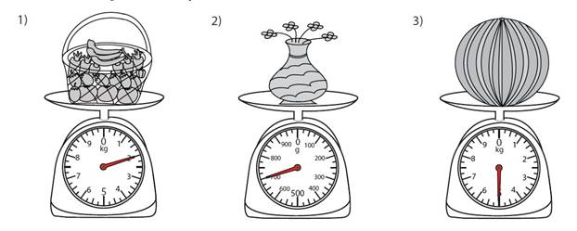
_______кг __________кг __________кг

Задания
- определять цену деления прибора и записывать массу.
Задание 2
Какой из приборов, изображенных на рисунке, является наиболее точным? Объясните почему?

Естественнонаучные умения - выбирать прибор с большей точностью; - сравнивать, делать заключение.

Подраздел «Измерение объема тел правильной и неправильной формы»

Цель обучения использовать измерительный цилиндр (мензурка) для измерения объема жидкости или
твердого тела различной формы.

Уровень мыслительных Применение навыков

Критерии оценивания ^{Обучающийся}
• Составляет алгоритм по определению
объема тела с помощью мензурки;

Задание 1
На рисунке показана мензурка с жидкостью до и после погружения тела неправильной формы. Определите объем тела.
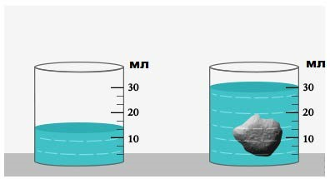

Естественнонаучные умения
- определять цену деления мензурки;
- определять уровень жидкости в мензурке;
- использование мензурки для измерения объема твердого тела.

Подраздел «Плотность вещества и единицы измерения плотности»
Цель обучения 7.2.2.13 объяснять физический смысл плотности

Уровень мыслительных Знание и понимание навыков

Критерии оценивания ^{Обучающийся}
• Описывает, что показывает плотность
вещества.
Задание 1
В таблице приведены плотности некоторых веществ.

Ртуть | 13600 кг/м³
Медь | 8900 кг/м³
Вода | 1000 кг/м³
Гранит | 2600 кг/м³

Сравните эти числовые значения и объясните причину их различия.

Естественнонаучные умения - сравнивает числовые значения плотностей и делает вывод.

Подраздел «Лабораторная работа № 3.

Определение плотности жидкостей и твердых тел»
Цель обучения 7.2.2.14 экспериментально определять плотности
жидкостей и твердых тел

Уровень мыслительных Применение навыков

Критерии оценивания ^{Обучающийся}
• Составляет алгоритм по определению
плотности тела.
Задание 1
Опишите краткий план опыта для определения объема и плотности тела (г/см³), массой 78 г.
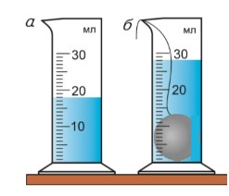
Естественнонаучные умения - описывать ход работы 3-4 этапа; - определять объем тела;
- вычислять плотность в г/см³.

Подраздел «Расчет плотности»

Цель обучения 7.2.2.15 применять формулу плотности при
решении задач

Уровень мыслительных Применение навыков

Критерии оценивания ^{Обучающийся}
• Решает задачи, используя формулу
плотности.
Задание 1
Машина рассчитана на перевозку груза массой 3 т. Сколько листов железа можно нагрузить на нее, если длина каждого листа 2 м, ширина 80 см и толщина 2 мм? Плотность железа 7,8 г/cм³.

Естественнонаучные умения - переводить физические величины в систему СИ; - определять объем тела; - определять плотность тела.
Задание 2
На рисунке изображены цилиндры из различных веществ, известного объема. Рассчитайте плотности данных веществ в г/см³. Перечислите вещества в порядке возрастания их плотности.
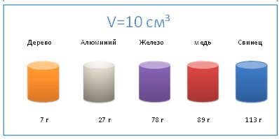
1_________________2__________________3________________
4_________________5__________________6________________

Естественнонаучные умения - определять плотности всех цилиндров;
- расставлять тела в порядке возрастания их плотности.

Раздел «Взаимодействие тел»

Подраздел «Явление инерции»

Цель обучения 7.2.2.1 приводить примеры явления инерции в
природе

Уровень мыслительных Знание и понимание навыков

Критерии оценивания ^{Обучающийся}
• Объясняет и приводит примеры проявления
инерции в повседневной жизни.

Задание 1
Почему капли дождя при резком встряхивании слетают с одежды?

Задания
- Объяснять явление инерции.

Задание 2
Приведите примеры о том, когда инерция приносит вред, а когда пользу (заполните таблицу).

Польза | Вред

Естественнонаучные умения - записывать пользу явления инерции;
- записывать вред явления инерции.

Подраздел «Сила»
Цель обучения приводить примеры действия сил из повседневной жизни.

Уровень мыслительных Знание и понимание навыков

Критерии оценивания ^{Обучающийся}
• Описывает действия сил из повседневной
жизни.
Задание 1
Опишите 3 примера действия сил из повседневной жизни.
Естественнонаучные умения - объяснять и приводить примеры действия сил.

Подраздел «Скалярные и векторные физические величины»

Цель обучения 7.1.2.2 различать скалярные и векторные физические величины и приводить примеры.

Уровень мыслительных Знание и понимание навыков

Критерии оценивания ^{Обучающийся}
• Объясняет и различает скалярные и
векторные физические величины.

Задание 1
Из перечисленных физических величин укажите какие величины являются векторными, какие скалярными.
Скорость
Перемещение
Путь
Время
Масса
Сила
Объясните почему ?
__________________________________________________________________
__________________________________________________________________
Естественнонаучные умения - указывать какая величина является скалярной, а какая – векторной;
- записывать различие между скалярной и векторной величинами.

Подраздел «Явление тяготения и сила тяжести. Вес»

Цель обучения 7.2.2.10 различать вес и силу тяжести

Уровень мыслительных Знание и понимание
навыков Применение

Критерии оценивания ^{Обучающийся}
• Объясняет различие веса и силы тяжести.

Задание 1
a) Как зависит вес от силы тяжести, действующей на тело в состоянии покоя?
b) В каких случаях силы, действующие на тела, изображенные на рисунке, обозначены правильно?
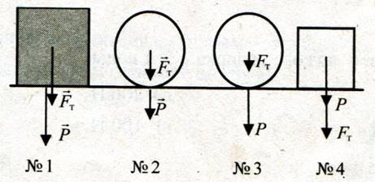

c) На столе стоит чайник с водой массой 1,5 кг. Определите силу тяжести и вес чайника. Покажите эти силы на рисунке.

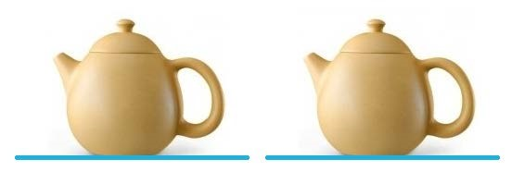
Естественнонаучные умения - определять зависимость веса тела от силы тяжести;
- указывать точки приложения сил;
- вычислять силу тяжести и вес;
- на рисунке изображать вес и силу тяжести.

Подраздел «Лабораторная работа №4.

Изучение упругих деформаций»

Цель обучения | 7.2.2.4 экспериментально определять коэффициент жесткости пружины, различая зависимые, независимые и контролируемые величины.
Уровень мыслительных навыков | Знание и понимание  Применение
Критерии оценивания | Обучающийся  • Определяет зависимость между силой упругости и удлинением пружины. • Различает зависимые, независимые и контролируемые величины.
Задание 1
К пружине поочередно подвешивали разное количество грузов массой по 102 г, и при этом измеряли длину пружины l. Полученные данные записали в таблицу.
a) Заполните в таблице пустые клетки
b) Используя данные таблицы, постройте график зависимости приложенной к пружине силы F от удлинения ∆l.
c) Вычислите жесткость пружины, учитывая, что сила упругости, возникающая в пружине, равна по модулю приложенной к ней силе.
d) Определите какие величины являются зависимыми, независимыми и контролируемыми.

Количество грузов | Модуль силы  F, H | Длина пружины l, см | Удлинение пружины  ∆ l, см
0 | 0 | 4,0 | 0
1 | 1 | 4,5 | 0,5
2 |  | 5,0
3 |  | 5,5
4 |  | 6,0
Естественнонаучные умения - строить график зависимости силы от удлинения пружины;
- определять из графика коэффициент жесткости пружины; - указывать какие величины являются зависимыми, независимыми и контролируемыми.

Подраздел «Сила упругости, закон Гука»

Цель обучения применять закон Гука для расчета
физических величин, характеризующих упругие
свойства.

Уровень мыслительных Применение навыков

Критерии оценивания ^{Обучающийся}
• Использует закон Гука при решении задач.
Задание 1
Чему равен коэффициент жесткости стержня, если под действием груза 1 кН он удлинился на 1 мм?
Задания
- записывать формулу закона Гука;
- переводить единицы измерения в систему СИ; - преобразовать формулу и проводить вычисления.

Задание 2
Груз массой 3 кг растягивает пружину на 5 см. Каким должен быть груз, который растянет пружину на 8см.

Естественнонаучные умения
- определять жесткость пружины; - записывать условие равенства;
- производить вычисления.

Подраздел «Сила трения»

Цель обучения 7.2.2.6 описывать трение при скольжении,
качении, покое

Уровень мыслительных Знание и понимание навыков

Критерии оценивания Обучающийся
• Определяет каждый тип трения (при
скольжении, качении, покое).

Задание 1
В каком случае, из представленных на рисунке, возникает сила трения качения?
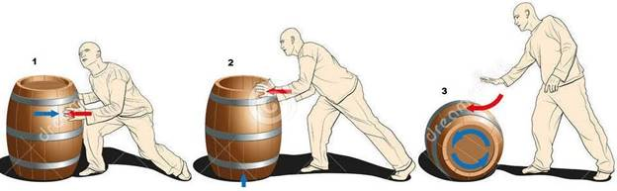

Ответ__________________

Естественнонаучные умения - указать силу трения качения.
Задание 2
На каком из рисунков, представлена сила трения скольжения?
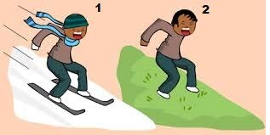

Ответ__________________

Задание - различать силу трения скольжения.
Задание 3
При каком виде трения возникает наименьшая сила трения?
А) При трении качения
В) В случае трения скольжения
С) При трении покоя
Д) При всех видах трения сила трения одинакова
Естественнонаучные умения - понимать особенности силы трения скольжения, качения, покоя.

Подраздел «Лабораторная работа № 5.

Исследование силы трения скольжения»

Цель обучения | 7.2.2.8 исследовать зависимость силы трения от веса тела, материала и качества обработки соприкасающихся поверхностей.
Уровень мыслительных навыков | Навыки высокого порядка
Критерии оценивания | Обучающийся  • Описывает зависимость силы трения от веса тела, материала и качества обработки соприкасающихся поверхностей.
Задание 1
a) Рассмотрите рисунок и определите от чего зависит сила трения.
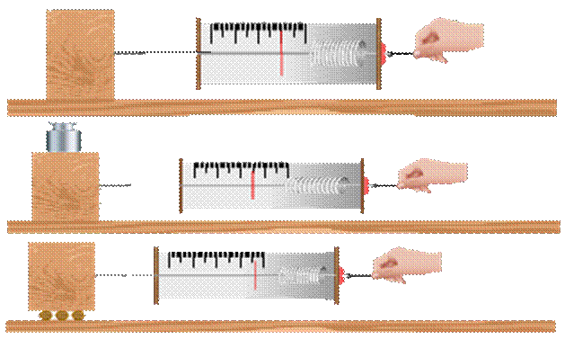
b) Рассмотрите зависимость силы трения скольжения от материала поверхностей. Для этого измерьте поочередно силу трения скольжения деревянного бруска по деревянной доске, поверхности стола и резине. Сделайте вывод.
№  опыта | Поверхность, по которой скользит брусок | Сила трения скольжения,  Fтр, Н
1 | Поверхность стола
2 | Резина
3 | Дерево
Естественнонаучные умения - объяснять зависимость силы трения от веса тела;
- описывать зависимость силы трения скольжения от материала поверхностей

Подраздел «Сложение сил, действующих на тело вдоль одной прямой»

Цель обучения | 7.2.2.9 изображать силы графически в заданном масштабе и находить равнодействующую сил, действующих на тело и направленных вдоль одной прямой.
Уровень мыслительных навыков | Применение
Критерии оценивания  Задание 1 | Обучающийся  • Находит равнодействующую сил, действующих на тело и направленных вдоль одной прямой.  • Изображает направление сил.
На тело действуют две горизонтальные силы – 10 Н и 15 Н.
a) Изобразите эти силы.
b) Сколько вариантов рисунков вы можете сделать?
c) Чему равна равнодействующая этих сил?

Естественнонаучные умения- указывать силы графически в заданном масштабе;
- вычислять равнодействующую этих сил.
Задание 2
На рисунке изображен парашютист падающий на Землю. В каждом из условий определите результирующую силу и ее направление.
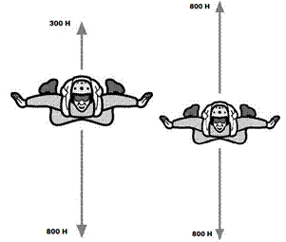

Естественнонаучные умения - находить равнодействующую силу.

Раздел «Физические величины и измерения»

Подраздел «Международная система единиц (СИ)»

Цель обучения | 7.1.2.1 соотносить физические величины с их  единицами измерения в системе СИ
Уровень мыслительных навыков | Знание и понимание
Критерии оценивания | Обучающийся  • Устанавливает соответствие физической величины и ее единиц измерения в системе СИ.

Задание 1
Найдите соответствие между физическими величинами и единицами измерения в системе СИ:
  Скорость
  Масса
  Время
  Объем
  км\ч
  кг
  м\с
  г
  м3
  час
  с
  см3

Естественнонаучные умения - определять единицы измерения физических величин в системе СИ;
- соотносит единицы измерения с физическими величинами.

Подраздел «Точность измерений и вычислений. Запись больших и малых чисел»
Цель обучения | применять кратные и дольные приставки при записи больших и малых чисел: микро (μ), милли (m), санти (c), деци (d), кило (k) и мега (M)
Уровень мыслительных навыков | Знание и понимание Применение
Критерии оценивания  Задание 1 | Обучающийся  • Использует значения кратных и дольных приставок при расчетах.
Какая приставка в названии физической величины означает ее сотую долю?
А) Деци
B) Санти
C) Милли
D) Микро
E) Мега

Естественнонаучные умения - определять приставку сотой доли физической величины.

Задание 2
Расположите в порядке убывания следующие величины, записав их в стандартном виде:

0,0003 км, 450 мм, 0,55 см, 4000 км, 600 мкм

1_________2__________3_________4________5_________

Естественнонаучные умения - переводить величины в стандартный вид;
- располагать величины в порядке убывания.

Подраздел «Лабораторная работа № 1.

Измерение физических величин»
Цель обучения 7.1.3.1 измерять длину, объем тела, температуру и время, записывать результаты измерений с учетом
погрешности.

Уровень мыслительных Применение
навыков

Критерии оценивания ^{Обучающийся}
• Производит измерения и записывает данные в системе СИ. • Определяет погрешность приборов.
Задание 1
Определите и запишите длину бруска с учетом погрешности.
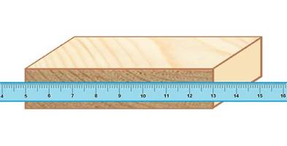

Определите и запишите объем воды в мензурке с учетом погрешности.
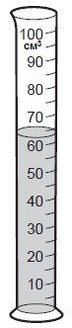

Естественнонаучные умения - определяет цену деления прибора;
- снимает показания с прибора;
- записывает результаты измерений с учетом погрешности.

Подраздел «Лабораторная работа № 2.

Определение размеров малых тел»
Цель обучения 7.1.3.2 определять размер малых тел методом
рядов

Уровень мыслительных Применение
навыков

Критерии оценивания ^{Обучающийся}
• Определяет размер малых тел.

Задание 1
Как с помощью измерительной линейки определить средние диаметры мелких однородных предметов, например, зерен пшена, чечевицы, булавочных головок, зерен мака и т. п.?

Естественнонаучные умения - описывать метод определения размеров малых тел.

Задание 2
Один из видов бактерий имеет длину 0,5 мкм. Сколько таких бактерий уложилось бы вплотную на длине 1 мм?

Естественнонаучные умения - использовать метод рядов;
- переводить величины в стандартный вид;

Задание

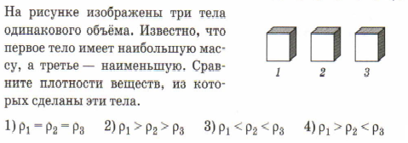

Варианты ответов
- 1
- 2
- 3
- 4

9 класс Задания по теме «Механические явления»
Задание 1. Прочитайте текст и вставьте на места пропусков слова (словосочетания) из приведённого списка.
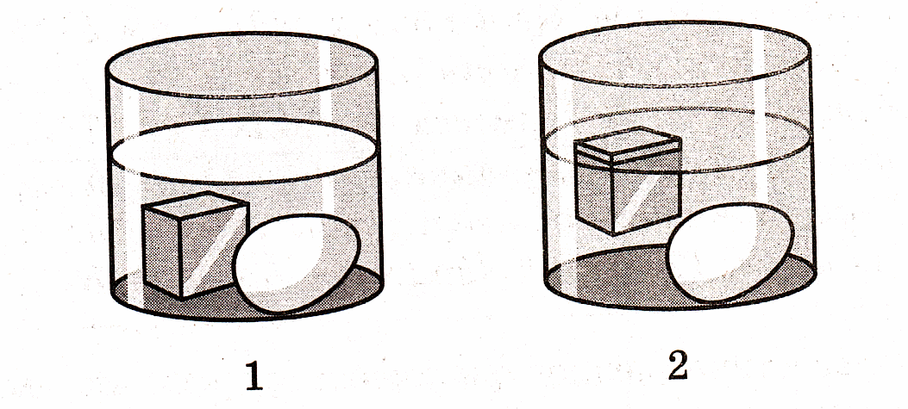 Сплошной кубик изо льда и сырое яйцо последовательно опускают в жидкость 1 и жидкость 2 (см. рисунок).
На кубик и яйцо со стороны жидкостей действует _______. Для кубика и жидкости 2 выталкивающая сила ________ силу тяжести. Плотность жидкости 2 __________ плотности жидкости 1 и ______ средней плотности яйца.
Список слов и словосочетаний:
1) сила тяжести
2) выталкивающая сила
3) атмосферное давление
4) больше
5) меньше
6) уравновешивать
7) превышать
Задание 2. Дрон-рейсинг
Дрон-рейсинг – это гонки дронов. Дроны мчатся к финишу на скорости свыше 100 км/ч. Беспилотниками управляют гонщики с помощью специальных очков виртуальной реальности и пульта дистанционного управления – контроллера. В таких состязаниях требуется не только максимальная скорость. Нужно прийти к финишу первым, преодолев все преграды и пролетев через чек-пойнты – специальные подсвеченные участки трассы. Для этого необходимо чувствовать размеры дрона, чтобы провести его между преградами, правильно совершить манёвр, вписаться в крутой поворот. Это напоминает компьютерную игру, которая происходит на самом деле.

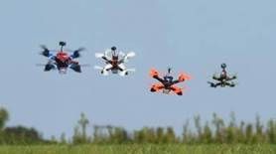
В дрон-рейсинге существует ограничение: расстояние между роторами диаметрально противоположных моторов не должно превышать установленного значения. Наиболее популярные классы дронов – от 210 до 250 мм. Количество моторов обычно не регламентируется, но почти все пилоты летают на квадрокоптерах – это оптимальное решение с точки зрения мощности, веса и аэродинамики. При этом время полёта гоночных дронов невелико и в среднем составляет 3–5 минут.
Вопрос 1:
Двое друзей собираются участвовать в дрон-рейсинге. Ребята настроены на победу и сформулировали проблемы, которые необходимо решить до соревнований. На какие из указанных ниже вопросов ребята смогут ответить, используя естественнонаучные методы? Выберите все верные ответы.
А. В какой цвет покрасить корпус дрона для того, чтобы он понравился зрителям?
В. Какова должна быть ёмкость аккумуляторной батареи квадрокоптера для пролёта всей дистанции гонок?
С. Можно ли увеличить размеры пропеллеров, если изменить мощность электродвигателя?
Д. Могут ли школьники участвовать в гонках Всероссийской лиги дрон-рейсинга?
Е. Можно ли использовать видеоаппаратуру, дающую задержку изображения до 20 миллисекунд, если предполагается разгонять дрон до 100 км/ч?
Ответ: 2, 3, 5
Вопрос 2:
Оцените возможную протяжённость трассы для соревнований дронов. Приведите расчёты.
Ответ: дроны летают 3–5 мин. со скоростью 100 км/ч. Следовательно, протяжённость трассы составляет примерно 5-8 км.

Вопрос 3:
Беспилотные летательные аппараты – это самолёты, вертолёты, аэростаты или дроны, которые пилотируются дистанционно оператором или полностью автоматически. На протяжении многих лет самой популярной сферой применения беспилотников были военные операции. Сегодня для беспилотников расширены границы их деятельности. А подготовка операторов беспилотников обычно начинается с дрон-рейсинга. Приведите не менее трёх примеров возможного применения беспилотных летательных аппаратов.
Ответ: Примеры применения беспилотных летательных аппаратов:
1) для проведения видеосъёмки с воздуха;
2) для доставки интернет-покупок бесконтактным способом;
3) для проведения метеорологических наблюдений;
4) для тушения пожаров;
5) для мониторинга за трафиком/грузоперевозками

Взаимодействие тел»
Задание 3. Автобусы
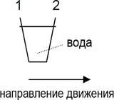
Автобус едет по прямой дороге. Водитель по имени Петр поставил стакан с водой на приборную панель.

Вдруг Петр резко нажимает на тормоза.

Вопрос 1:
Что, скорее всего, произойдет со стаканом воды?
А. Вода в стакане останется в горизонтальном положении.
В. Вода выльется со стороны 1.
С. Вода выльется со стороны 2.
Д. Вода разольется, но невозможно определить, выльется ли она со стороны 1 или 2.
Ответ: С

Задание 4. Метероиды и кратеры
Космические камни, которые проникают в атмосферу Земли, называются метеороидами. Метеороиды нагреваются и горят тлеющим пламенем по мере того, как они падают в атмосфере Земли. Большинство метеороидов сгорают до того, как коснутся поверхности Земли. Когда метеороид ударяется о Землю, он может оставить яму, которую называют кратером.

Вопрос 1:
По мере того, как метеороид приближается к Земле и ее атмосфере, он ускоряется.
Почему это происходит?
А. Метеороид притягивается благодаря вращению Земли.
В. Метеороид подталкивается солнечным светом.
С. Метеороид притягивается массой Земли.
Д. Метеороид выталкивается космическим вакуумом.
Ответ: С

Задание5:
Какое из тел при движении в воздухе с одинаковой скоростью будет испытывать наименьшее сопротивление?

 | А) | 
 | В) | 
 | С) | 
 | Д) | 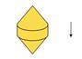

Ответ: Д

Задание. Спортсмен совершает пробежки вокруг озера с одинаковой скоростью. В
первый день он огибает озеро один раз, а во второй день- два раза. При этом за
время его пробежки перемещение...., пройденный путь...
A) ...не изменяется, ... увеличивается
B) ...увеличивается, ... увеличивается
C) ...уменьшается, ... увеличивается
D) ... не изменяется, ... не изменяется
E) ... не изменится, ... уменьшится
Задание Путник прошел в северном направлении 3 км, затем свернул на восток и
пройдя 4 км, продолжил свой путь в северном направлении 5 км. Путь и
перемещение соответственно равны
А) 7 км,  9 км
В) 9 км,  9 км
С) 12 км,  9 км
D) 9 км,  12 км
E) 12 км,  12 км
Задание Установите соответствие между физическими величинами и их
определениями
Физическая величина Определение
1) траектория А) след, оставленный телом при движении
относительно тела отсчета
2) перемещение В) часть прямой, ограниченная с двух сторон
3) путь С) быстрота изменения координаты тела
D) изменение положения тела в пространстве
E) направленный отрезок, соединяющий начальное и
конечное положения тела
F) длина траектории, по которой двигалось тело в
течение какого-то промежутка времени
Правильные ответы: 1-А, 2-Е, 3-F
Задание Тело, размерами которого в условиях рассматриваемого движения можно
пренебречь
А) материальная точка
В) тело отчета
С) движущееся тело
D) тело небольшого размера
E) точка отчета
Задание Физическая величина, характеризующая отношение перемещения к
промежутку времени…
А) ускорение
В) скорость
С) сила
D) путь
E) работа
Задание. После встречи Красной Шапочки и волка, они как известно, одновременно
пошли к бабушке. Только волк побежал со скоростью 7 км/ч через лес по
прямой дороге, пройдя расстояние 1,4 км. Красная Шапочка пошла пешком
вокруг леса по тропинке длиной 2 км со скоростью 4 км/ч. Время, на которое
волк раньше Красной Шапочки дошел до цели
A) 0,2 ч
B) 1 ч
C) 0,5 ч
D) 0,3 ч
E) 0,8 ч
Задание . Лыжник, спускаясь с горы, проходит 50 м за 5 сек и продолжает свое
движение до полной остановки еще 30 м за 15 сек. Средняя скорость на всем
пути
A) 4 м/с
B) 5 м/с
C) 6 м/с
D) 3 м/с
E) 8 м/с
Задание Эскалатор метро движется со скоростью 0,6 м/с. Человек идущий по
эскалатору в направлении движения со скоростью 0,4 м/с относительно
эскалатора, следовательно он переместился на 60 м относительно земли за
A) 10 с
B) 45 с
C) 66 с
D) 60 с
E) 2 мин
F) 120с
G) 1 мин
H) 0,75 мин
Задание Установите соответствие между уравнением движения, начальной
скоростью и направлением движения (ось х направлена вправо):
Уравнение
движения
Начальная скорость и направление движения
1) х = 5 – 2t А) ☺0 = 2,5 м/с, вниз
2) х = 0,5 + 4t В) ☺0 = 2 м/с, вверх
3) х = -3 + 2,5t С) ☺0 = -2 м/с, влево
D) ☺0 = 4 м/с, влево
E) ☺0 = 2,5 м/с, вправо
F) ☺0 = 4 м/с, вправо
Правильные ответы: 1-C, 2-F, 3-E.
Задание. Установите соответствие между названием прибора для измерения
физической величины и названием величины
ФИЗИЧЕСКАЯ ВЕЛИЧИНА ПРИБОР ДЛЯ ИЗМЕРЕНИЯ физической величины
1) сила А) спидометр
2) перемещение В) рычажные весы
3) скорость С) секундомер
D) рулетка
E) динамометр
F) мензурка Правильные ответы:1-E, 2-D, 3-A
Задание . Первую треть всего пути от пункта А до пункта В велосипедист проехал за
30 минут, затем первую половину оставшегося пути он ехал со средней
скоростью 30км/ч, а оставшийся отрезок пути – со средней скоростью 20 км/ч.
Если расстояние между пунктами 30 км, то средняя скорость велосипедиста на
всем пути равна
A) 22,5 км/ч
B) 13,6 м/с
C) 59 км/ч
D) 20 м/с
E) 20 км/ч
Задание Алексей Полторанин, многократный чемпион по лыжным
гонкам, на Кубке мира в 2011 году занял третье место, пробежав 15км за 42
минуты 44секунды. Средняя скорость движения равна
A) 5,85 м/с
В) 3,53 м/с
С) 32,3 м/с
D) 2 м/с
E) 25 км/ч

Шоссейный велоспорт
Шоссейный велоспорт - одна из дисциплин велоспорта,
подразумевающая гонки по дорогам с твёрдым покрытием на шоссейных
велосипедах. Олимпийская дисциплина с 1896 года. 104-я версия Тур де Франс,
стартуя в субботу 1 июля и финишируя 27 июля 2017 года, будет включать 21
этап общей протяженностью 3516 км, в частности один из этапов Blagna –
Rodez составит 180 км. Перепад высот на таких этапах составляют порой до
2000 метров.
1. Траектория и вид движения велосипедиста на горной трассе
А) прямолинейное, равномерное
B) прямолинейное, неравномерное
C) криволинейное, неравномерное
D) криволинейное, равномерное
E) прямолинейное, равнопеременное
2. Средняя скорость велосипедиста, необходимая для преодоления этапа Blagna
– Rodez за 3 ч 40 мин
A) 180 км/ч
B) 13,6 м/с
C) 59 км/ч
D) 12 м/с
E) 108 км/ч
3. Средняя скорость велосипедиста на всем пути, если первую половину этапа
Blagna – Rodez проехал со скоростью 54 км/час, оставшуюся часть проехал со
скоростью 12,4 м/c
A) 72 км/ч
B) 13,6 м/с
C) 59 км/ч
D) 12 м/с
E) 108 км/ч
4. Для того чтоб на мгновение испытать состояние невесомости на выпуклой
части трассы, радиусом 40 м, велосипедист должен иметь скорость
A) 15 м/с
B) 20 м/с
C) 50 м/с
D) 12 м/с
E) 18 м/с

Большую роль в развитии функциональной грамотности играет умелое использование разнообразных индивидуальных домашних заданий, только в таком случае она способствует развитию самостоятельного мышления учащихся, оставляет ученику возможность творчества, возбуждая интерес, учитывает индивидуальные особенности учащихся.
Это способствует не только развитию функциональной грамотности школьников но и подготовку к международному исследованию PISA.
Разнообразие домашних заданий не самоцель, а одно из средств достижения главной цели – развитие функциональной грамотности учащихся.
О роли домашних заданий всегда говорили много, но в последнее время многие считают, что домашнее задание не является обязательным для усвоения материала. Но личные наблюдения и исследования функциональной грамотности учащихся показывают, что домашнее задание в повышении компетентности учащихся занимает не последнее место. Программа PISA осуществляется консорциумом, состоящим из ведущих международных научных организаций при участии национальных центров и организации ОЭСР.
Цель программы PISA –оценка способности 15-летних учащихся использовать приобретенные в школе знания и опыт для широкого диапазона жизненных задач в различных сферах.

Желаю удачи и новых высот!

